Optimalisasi Media Sosial Dalam Meningkatkan Efektifitas Dan Intensitas Komunikasi Wali Santri dan Pondok Pesantren
Ahmad Afandi
Pascasarjana Universitas Nurul Jadid Paiton Probolinggo
Email : ahmadfnd86@gmail.com

DOI:
Received: Juli 2023 | Accepted: Juli 2023 | Published: Juli 2023

Abstract :
This article will discuss the effectiveness and intensity of communication between the guardians of students and Islamic boarding schools with social media. The effectiveness and intensity of communication is an important factor in the education of students. The same thing was done by the Miftahul Midad Lumajang Islamic Boarding School as one of the pesantren which is geographically located in the Regency's buffer sub-district.
As is commonly known, in today's digital era, the media is an effective means of strengthening communication. This article aims to analyze the role and effectiveness of the media in building the intensity of communication between the guardians of students and the Miftahul Midad Lumajang Islamic Boarding School. This article is the result of qualitative research in the nature of field research.
The results showed that the use of electronic and social media has increased the effectiveness and intensity of communication between the guardians of students and Islamic boarding schools. In this case, the Miftahul Midad Lumajang Islamic boarding school has made good use of the media to send information to the guardians of students, such as through online discussion groups and social media. In addition, the media is also used as a means of direct interaction through video calls and telephone calls. This article also highlights the challenges faced in the use of media, such as issues of privacy and civility and the local wisdom of pesantren as a sub-culture.

Keywords : Social Media, Communication, Boarding School

Abstrak :
Artikel ini akan mendiskusikan tentang efektifitas dan intensitas komunikasi antara wali santri dan pesantren dengan media sosial. Efektifitas dan intensitas komunikasi merupakan faktor penting dalam pendidikan santri. Hal yang sama dilakukan oleh Pesantren Miftahul Midad Lumajang sebagai salah satu pesantren yang secara geografis berada di kecamatan penyangga Kabupaten.
Sebagaimana lazim diketahui, di era digital saat ini, media menjadi sarana yang efektif untuk memperkuat komunikasi. Artikel ini bertujuan untuk menganalisis peran dan efektivitas media dalam membangun intensitas komunikasi antara wali santri dan Pesantren Miftahul Midad Lumajang. Artikel ini adalah hasil riset kualitatif bersifat field research (Penelitian lapangan).
Hasil penelitian menunjukkan bahwa penggunaan media elektronik dan sosial telah meningkatkan efektifitas dan intensitas komunikasi antara wali santri dan pesantren. Dalam hal ini, pesantren Miftahul Midad Lumajang telah memanfaatkan media dengan baik untuk mengirimkan informasi kepada wali santri, seperti melalui grup diskusi online, dan media sosial. Selain itu, media juga digunakan sebagai sarana interaksi langsung melalui video call dan panggilan telepon. Artikel ini juga menyoroti tantangan yang dihadapi dalam penggunaan media, seperti masalah privasi dan keadaban dan kearifan lokal pesantren sebagai sub culture.

Kata Kunci: Media Sosial, Komunikasi, Pesantren

INTRODUCTION
Komunikasi merupakan proses yang memungkinkan seseorang berinteraksi (bergaul) dengan orang lain. Tanpa komunikasi seseorang tidak akan mungkin mampu berbagi pengetahuan atau pengalaman dengan orang lain. Proses komunikasi dalam hal ini dapat melalui ucapan (speaking), tulisan (writing), gerak tubuh (gesture), dan penyiaran (broadcating). (Muhammad Mufid, 2005). Semua itu merupakan proses komunikasi yang dapat dilakukan oleh seseorang ataupun sebuah lembaga dalam menyampaikan informasi.
Oleh sebab itu komunikasi tidak bisa lepas dari kehidupan manusia. Komunikasi diperlukan untuk mengatur irama pergaulan antara manusia. Cara manusia berkomunikasi akan sangat menentukan posisi dan keseimbangannya di tengah masyarakat. Komunikasi akan menjadi satu di antara indikator penting kualitas manusia dapat berkomunikasi dengan baik akan bisa meraih kesuksesan dan meniti karir dengan cepat dan mudah diterima serta disenangi oleh orang banyak dibandingkan dengan orang yang tidak memiliki kemampuan berkomunikasi yang memadai (Nofrion, 2016). Dengan demikian setiap orang dituntut untuk memiliki kemampuan berkomunikasi yang baik.
Era new media (media baru) lahir dengan munculnya jaringan internet. Tak hanya muncul, internet menyentuh semua lapisan masyarakat secara masif dan terstruktur. Hingga saat ini, nyaris tidak ada lagi titik di muka bumi, yang tak tersambangi sinyal internet. Pada masa kini, arus informasi bergerak cepat, dengan sumber yang variatif, dan dapat disalurkan ke banyak sasaran. Apalagi, berkat teknologi ini pula, lahir pula jejaring/media sosial seperti Facebook, Twitter, Instagram, maupun Youtube. Gegap gempitanya tidak hanya di luar negeri atau tempat penciptaannya, melainkan sampai ke Indonesia.
Perkembangan penggunaan media sosial di Indonesia sangat pesat. Menururt riset Nielsen menunjukkan tingkat pertumbuhan penggunaan internet di Indonesia mencapai 26%. Orang Indonesia menghabiskan waktu 1,5 jam sehari untuk berinternet. Menurut ICT Watch, saat ini pengguna ponsel di Indonesia mencapai 180 juta orang dari sekitar 220 juta penduduk Indonesia.
Terdapat 326 juta telepon seluler yang aktif di Indonesia, dengan 66 juta di antaranya dipakai untuk mengakses media sosial. Rata-rata, seseorang mengakses internet per hari melalui PC/komputer selama 4 jam 42 menit, melalui telepon seluler selama 3 jam 33 menit. Sedangkan seseorang mengakses media sosial per hari melalui telepon seluler selama 2 jam 51 menit. Popularitas televisi sebagai media sumber informasi terdegradasi secara signifikan. Masih berdasarkan riset yang sama, per hari, seseorang mengakses internet melalui PC/komputer selama 4 jam 42 menit, dan mengakses internet melalui telepon seluler selama 3 jam 33 menit, sedangkan untuk menyaksikan televisi, rata-rata per orang dalam sehari “hanya” 2 jam 22 menit.
Program Akses Internet sampai dengan saat ini telah terbangun sebanyak 7.854 lokasi Akses Internet yang tersebar di seluruh wilayah Indonesia, 122 lokasi Akses Internet diantaranya adalah ditempatkan di lokasi Pondok Pesantren Artinya pondok pesantren juga merupakan salah satu sasaran pengembangan solusi ekosistem TIK sektor pendidikan BAKTI. TIK adalah suatu bidang ilmu pengetahuan yang mencakup berbagai hal seperti sistem komputer dengan adanya hardware dan software, ditambah dengan adanya jaringan LAN, MAN, maupun WAN, sistem informasi manajemen, hingga sistem telekomunikasi. Peralatan TIK akan membantu dalam memberikan informasi secara tepat dan cepat bagi orang-orang yang membutuhkan (Joko Kuswanto et al., 2021).
Sekalipun demikian, facebook, instagram dan twitter merupakan media sosial yang paling banyak digunakan oleh masyarakat, utamanya di era anak-anak muda(Riharsya et al., 2021). Oleh sebab itu dengan adanya kegiatan peningkatan kapasitas dan fasilitasi pembelajaran e-learning untuk Pondok Pesantren turut serta sebagai bagian dari optimalisasi penggunaan akses internet di Pondok Pesantren yang telah ada sebelumnya. istilah media mula-mula dikenal dengan alat peraga, kemudian dikenal dengan audio visual aids (alat bantu pandang/ dengar) dan dalam perkembanganya, sekarang muncul istilah e-learning (Falakhunnisa et al., 2021).
Komunikasi one to many menjadi many to many berkembang pada era new media. New mediaadalah istilah yang lebih luas dalam studi media yang muncul di bagian akhir abad ke-20 yang mengacu pada permintaan akses ke konten kapan saja dan dimana saja pada perangkat digital, serta umpan balik dari pengguna secara interaktif, partisipasi secara kreatif dan pembentukan komunitas sekitar konten media(Gonçalves, 2021). Dengan demikian penerapan pelayanan masyarakat menggunakan media sosial memberikan dampak yang baik untuk masyarakat. Kebutuhan efisiensi waktu mendorong semua masyarakat dan pegawai layanan masyarakat termasuk pondok pesantren untuk menerapkan teknologi informasi dalam pengembangan layanan informasi.
Sementara itu, departemen pendidikan islam kementerian agama menjelaskan, istilah Pondok Pesantren merupakan dua istilah yang menunjukkan satu pengertian. Pesantren menurut pengertian dasarnya adalah tempat belajar para santri, sedangkan pondok berarti rumah atau tempat tinggal sederhana terbuat dari bambu.
Secara umum Pondok Pesantren didefinisikan sebagai lembaga pendidikan yang memiliki 5 elemen pokok; (1) Pondok/asrama adalah tempat tinggal bagi para santri. Pondok inilah yang menjadi ciri khas dan tradisi pondok pesantren dan membedakanya dengan sistem pendidikan lain yang berkembang di Indonesia, (2) Masjid; merupakan tempat untuk mendidik para santri terutama dalam praktek seperti shalat, pengajian kitab klasik, pengkaderan kyai, dll, (3) Pengajaran kitab-kitab klasik; merupakan tujuan utama pendidikan di pondok pesantren, (4) Santri merupakan sebutan untuk siswa/murid yang belajar di pondok pesantren, dan (5) Kyai merupakan pimpinan pondok pesantren(Farid, 2019). Pondok pesantren dilain sisi memiliki peranan penting dalam memberikan ruang pembelajaran, utamanya pembelajaran pada bidang keagamaan. Seperti yang saat ini terjadi, dunia pendidikan saat ini telah mengalami berbagai perubahan yang cukup signifikan di berbagai bidang, terutama perubahan tersebut pada bidang teknologi informasi (Permana et al., 2021). Sebagian besar masyarakat Indonesia bahkan masyarakat dunia sudah menerapkan teknologi informasi dalam segala bentuk kehidupan (Hidayati et al., 2020). Memahami kenyataan bahwa dunia mengarah pada digitalisasi dalam arus teknologi informasi, keterampilan rekayasa digital menjadi hal yang krusial (Tawami et al., 2022).
Pesantren merupakan salah satu lembaga pendidikan yang mengajarkan ilmu-ilmu agama yang perannya sangat vital dalam menciptakan generasi muda yang berijiwa Islami seiring dengan perubahan zaman. Dalam proses belajar mengajarnya semua santri diwajibkan tinggal asrama, hal ini dimaksudkan agar semua santri dapat lebih konsentrasi dalam mempelajari ilmu- ilmu agama. Kekhasan pesantren tercermin pada aktivitasnya yang memiliki karakter pendidikan Indonesia, yaitu tafaqquh fi al din yang menjadi keaslian pendidikan Indonesia, internalisasi nilai keislaman melalui pembiasaan dan penghargaan terhadap kearifan lokal (Alfi, 2020).
Salah satu elemen pesantren yang aktif dalam mengurus segala urusan pesantren, baik internal lembaga maupun eksternal adalah pengurus pesantren. Sebagai pendidik/pengurus pesantren tugas utama di bidang eksternal atau kehumasan yakni membangun komunikasi berkelanjutan dengan keluarga sehingga harapan pada anak di rumah dan sekolah dalam hal ini lingkungan pesantren diketahui dan dikoordinasikan sehingga orang tua atau wali santri menyadari bagaimana keadaan dan kemajuan anak mereka di sekolah atau pesantren. Wali santri bisa mengamati anak dan berkomunikasi langsung dengan admin melalui komunikasi, telepon, surat elektronik, pertukaran buku catatan perkembangan anak, dan acara sosial atau pertemuan antara wali santri dengan tim pesantren.
Komunikasi yang di bangun dengan wali santri dapat melalui tatap muka secara langsung, telepon, whatsapp dan media sosial lainnya. Upaya ini untuk membangun komunikasi yang baik antara guru/pengurus pesantren dengan wali santri.
Semua kelancaran proses kegiatan di pesantren, juga memerlukan pihak lain selain pihak pesantren, terutama para wali santri di rumah. Keterpaduan yang kuat dari guru/pengurus dan wali santri, dalam membentuk pondasi sebagai dasar pendidikan anak sangat diperlukan.
Komunikasi antara guru/pengurus di pesantren dengan wali santri memegang peran penting untuk berlangsungnya hubungan antar individu satu dengan lainnya. Proses komunikasi tersebut bermula dari komunikasi anaknya kepada guru/pengurus pesantren. Selanjutnya sang guru/pengurus pesantren berkoordinasi dengan orang tua dimana orang tua tersebut membantu guru/pengurus pesantren menyelenggarakan pendidikan atau kegiatan belajar mengajar. Proses komunikasi seperti ini yang sehari-hari terjadi di lingkungan pesantrren.
Selain permasalahan pada latar belakang yang disampaikan di atas, penulis juga menemukan adanya data kenaikan jumlah santri baru yang terdaftar di Pondok Pesantren Miftahul Midad Lumajang pada tahun 2023, baik yang baru pada awal jenjang MTs/SMP atau MA/SMA/SMK, maupun santri baru mutasi/pindahan dari lembaga sebelumnya pada pertengahan tahun. Dengan demikian penulis tertarik untuk meneliti lebih jauh lagi tentang Optimalisasi Media Sosial Dalam Membangun Efektifitas dan Intensitas Komunikasi di Pondok Pesantren Miftahul Midad Lumajang, sehingga hasil data menyatakan kenaikan santri baru yang terdaftar. (Pengasuh Pesantren)
Selain itu terdapat intensitas komunikasi antara wali santri dengan guru/pengurus pesantren dari tahun-tahun sebelumnya, orang tua lebih sering berkoordinasi melalui media WA atau group WA maupun akun medsos lainnya milik pesantren (Ketua Pengurus)
Apa yang disampaikan di atas, menjadi latar belakang penulisan artikel ini. Bahwa potensi media sosial yang dimiliki pesantren, yang beroperasi di dunia maya berbasis internet terbilang besar. Sehingga, sudah selayaknya dimanfaatkan dengan maksimal. Ada sejumlah riset terdahulu yang dijadikan referensi, antara lain, penelitian yang berjudul Pemanfaatan Media Sosial Dalam Upaya Meningkatkan Penerimaan Siswa Baru Di SMA Swasta (Habibah & Hidayati, 2023).
Dalam riset yang diterbitkan di junal Academy of Education Journal, terdapat penjelasan tentang pentingnya peran media sosial untuk meningkatkan penerimaan siswa baru. Sedangkan riset kali ini, berbicara hal yang sama dengan subjek yang berbeda, yakni, tentang pentingnya optimalisasi media di pondok pesantren dalam meningkatkan efektifitas dan intensitas komunikasi.
Optimalisasi Penerapan e-Government melalui Media Sosial dalam Mewujudkan Good Governance (Suciska, 2016). Dalam riset yang diterbitkan di Prosiding Seminar Nasional Komunikasi itu, terdapat penjelasan tentang pentingnya peran media sosial dalam pelaksanaan e-Government. Sedangkan riset kali ini, berbicara hal yang sama dengan subjek yang berbeda, yakni, tentang pentingnya optimalisasi media sosial di pondok pesantren. Salah satu karakteristik media sosial adalah kemampuan untuk membawa perubahan sosial. Sedangkan Pondok Pesantren memiliki kemampuan menyentuh masyarakat.
Artikel di Jurnal The Messenger yang berjudul Komunikasi dan Media Sosial (Watie, 2016). Dalam riset tersebut, dijelaskan bahwa media sosial melingkupi setidaknya dua level komunikasi, yakni komunikasi interpersonal, dan komunikasi massa. Melalui komunikasi interpersonal, dua pihak yang sedang berkomunikasi akan merasa lebih dekat dan dapat lebih terbuka. Sedangkan di sisi lain, media sosial dapat menjadi sarana komunikasi massa yang efektif karena dapat menjangkau masyarakat seluas-luasnya. Membangun kedekatan dengan khayalak, sekaligus menyebarkan informasi seluas-luasnya, perlu dilakukan oleh Pondok Pesantren yang tergolong agen of change dan memiliki potensi besar untuk menebarkan semangat positif di masyarakat.
Penelitian yang juga dijadikan rujukan adalah Artikel Pengabdian Masyarakat di Jurnal J-Abdi Optimalisasi Penggunaan Media Sosial Dalam Pelayanan Masyarakat Di Lingkungan Kelurahan Klodran (Kresno Ario Tri Wibowo & M Husin Nur Muzakki, 2021). Dalam penelitian tersebut dijelaskan bahwa penerapan pelayanan masyarakat menggunakan media sosial memberikan dampak yang baik untuk masyarakat. Kebutuhan efisiensi waktu mendorong semua masyarakat dan pegawai layanan masyarakat untuk menerapkan teknologi informasi dalam pengembangan layanan informasi.

RESEARCH METHOD
Penelitian ini menggunakan metode penelitian kualitatif deskriptif. Jenis penelitian yang digunakan adalah penelitian lapangan (field research). Penelitian lapangan ialah pengumpulan datanya di lapangan. Metode kualitatif digunakan untuk meneliti kondisi objek yang alamiah, dimana peneliti sebagai instrument kunci, teknik datanya dilakukan secara gabungan, analisis datanya bersifat induktif dan hasil penelitian kualitatif lebih menekan kepada generalisasi.
Subjek dari penelitian ini adalah 5 orang diantaranya Pengasuh Pesantren, Ketua Pengurus, anggota pengurus yang bertugas menjadi admin media sosial WA dan Group WA, dan 2 orang yang menjadi admin dari akun medsos lainnya. Objek penelitian ini adalah sosial media milik Pondok Pesantren Miftahul Midad Lumajang berupa WA dan Group WA, Facebook Instagram, Website, Youtube, dan Tiktok. Objek ini dipilih dengan pertimbangan bahwa Pondok Pesantren Miftahul Midad Lumajang mengoptimalkan penggunaan media sosial dalam membangun komunikasi dengan masyarakat terutama wali santri selama periode. pada Tahun Pelajaran 2022 sampai 2023. Pondok Pesantren Miftahul Midad Lumajang mengoptimalkan media sosial dalam membangun komunikasi dengan masyarakat dan wali santri.
Lexy Moleong mengatakan bahwa menyesuaikan metode kualitatif lebih mudah jika berhadapan dengan kenyataan ganda, maka bersifat deskriptif (Moleong Lexy J, 2017). Metode penelitian ini secara langsung hakikat hubungan anatara peneliti dan responden, lebih peka dan dapat menyesuaikan diri dengan manajemen pengaruh bersama terhadap pola-pola yang dihadapi. Deskriptif dalam penelitian ini mengenai “Optimalisasi Media Sosial dalam Meningkatkan Efektifitas dan Intensitas Komunikasi Wali Santri dengan Pesantren Miftahul Midad Lumajang”.
Teknik pengumpulan data yang digunakan pada penelitian ini menggunakan Teknik pengumpulan data wawancara dan observasi. Sebelum melaksanakan wawancara, penulis akan melaksanakan observasi pada objek yang akan diteliti. Penulis akan akan melaksanakan observasi pada media sosial pesantren tersebut yang nantinya akan dijadikan bahan pembahasan dalam mewawancarai narasumber pesantren tersebut.
Wawancara yang dilaksanakan adalah kegiatan tanya jawab, yaitu dimana akan terjadi percakapan antara peneliti dengan subjek yang di teliti (narasumber). Narasumber dalam penelitian ini adalah pengasuh pesantren, ketua pengurus, dan 3 anggota pengurus yang menjadi admin media sosial tersebut. Wawancara tersebut akan dilaksanakan dan didokumentasikan baik dengan catatan tertulis, rekaman suara, ataupun gambar. Penulis akan mengambil dokumentasi foto akun media sosial Pondok Pesantren Miftahul Midad Lumajang.

FINDINGS AND DISCUSSION
Sosial Media Menurut Wikipedia Sosial media yang disebut dengan jejaring sosial merupakan salah satu media baru. Konten atau muatan interaktif dalam media baru sangatlah tinggi. Media sosial di artikan sebagai media online yang mempunyai banyak penggunanya yang bisa dengan mudah berpartisipasi, berbagi, dan menciptakan uggahan meliputi, jejaring sosial, blog, wiki, forum, serta dunia virtual. Jejaring sosial, blog dan wiki merupakan media sosial yang paling umum digunakan di seluruh dunia.
Pengguna media sosial Indonesia adalah salah satu yang terbesar di dunia. Indonesia adalah pengguna media sosial terbesar keempat di dunia dalam hal populasi. Pada Mei 2019, pengguna Facebook di seluruh dunia mencapai 2,38 miliar pengguna aktif. Dengan bantuan media, lembaga pendidikan akan lebih mudah memasarkan jasa pendidikan yang diiklankan. Media tidak hanya memudahkan lembaga, tetapi juga sangat membantu dalam mencari informasi tentang lembaga yang dicari dan diinginkan oleh masyarakat (Junaedi et al., 2019)
Sebuah organisasi bernama Pew Research (2015) melakukan survei dan menemukan bahwa 92% anak berusia 13 hingga 17 tahun aktif setiap hari. Tiga dari empat (75%) memiliki smartphone. Jangan menyesal karena Anda tahu media sosial. Tiga pintar dan 88% memiliki setidaknya satu smartphone. Dengan akses mudah ke internet, 89% remaja dilaporkan menggunakan setidaknya satu situs atau aplikasi media sosial, dan 71% melaporkan menggunakan lebih dari satu situs.
Seperti yang kita ketahui dewasa ini pengguna sosial media hanya diakses oleh anak-anak remaja atau generasi milenial saja, melainkan sudah merambah ke berbagai jenjang usia, hal tersebut karena media sosial mempunyai karakteristik yang diminati oleh banyak kalangan. Media sosial memiliki beberapa karakteristik: 1. Jaringan adalah infrastruktur yang menghubungkan komputer dengan perangkat keras lainnya. Koneksi ini diperlukan karena komunikasi dapat terjadi ketika komputer terhubung, termasuk transfer data. 2. Media sosial Informasi menjadi entitas penting dalam media sosial karena pengguna membuat ekspresi identitas mereka, membuat konten, dan berinteraksi berdasarkan 3. Arsip adalah tanda bagi pengguna media sosial untuk menyatakan bahwa informasi disimpan dan dapat diakses dari perangkat apa pun setiap saat. 4. Interaktivitas, media sosial tidak hanya memperluas pertemanan dan pengikut, tetapi juga menciptakan jaringan antar pengguna yang perlu dibangun melalui interaksi antar pengguna tersebut. 5. Simulasi sosial, media sosial bersifat medium masyarakat (society) di dunia maya. Media sosial memiliki keunikan dan pola tersendiri, seringkali tidak ditemukan di dunia nyata. 6. Konten buatan pengguna. Di media sosial, konten sepenuhnya dimiliki dan didasarkan pada kontribusi pengguna atau pemilik akun. (Bambang, 2015). UGC adalah hubungan simbiosis dalam budaya media baru yang memberi pengguna kesempatan dan fleksibilitas untuk berpartisipasi. Hal ini berbeda dengan media lama (tradisional) di mana pemirsa dibatasi pada objek atau target pasif dalam penyampaian berita.
Konsep dasar komunikasi digital adalah sebagai berikut: Cyberspace Istilah dunia maya memiliki beberapa pengertian yang berbeda. Dalam novel Neuromancer (1984/ 1994) karya William Gibson, istilah dunia maya pertama-tama mengacu pada jaringan luas informasi yang "ditampilkan" oleh pengguna, yang disebut koboi konsol, atau koneksi langsung ke sistem saraf. Berikut ini adalah definisi yang lebih formal yang berkembang dari konsep Gibson, tetapi terhubung langsung dengan sistem saraf. "Dunia virtual terhubung secara global, menghitung, dapat diakses komputer, multidimensi, buatan, atau" komputer nyata "virtual adalah jendela. Objek yang terlihat atau terdengar, yang merupakan gaya, karakter, dan tindakan pembuat informasi murni, bukan fisik, bukan representasi objek fisik (Bambang, 2015).
Pemilihan media sosial media sebagai upaya peningkatan efektifitas dan intensitas komunikasi wali santri dengan pesantren semakin hari semakin digemari oleh masyarakat bahkan sudah menjadi sebuah keharusan dari dalam diri untuk mempunyai sosial media dan bahkan menjadi gaya hidup anak jaman sekarang. yang mengungkapkan beberapa faktor yang menyebabkan masyarakat menggunakan media sosial sebagai gaya hidup: 1). Eksistensi, semua manusia butuh pengakuan keberadaannya. 2). Perhatian, setiap orang membutuhkan perhatian langsung dan tidak langsung. Perhatian dapat berupa apa saja. Perhatian yang sangat mudah dilakukan adalah dengan kata-kata. 3). Pendapat, setiap orang pasti mempunyai pendapat yang berbeda-beda dalam menghadapi masalah dan pendapat tersebut ingin diungkapkan kepada orang lain. Oleh karena itu masyarakat sering menggunakan sosial media dan menggunakan fitur chatting untuk saling bertukar pendapat. 4). Menumbuhkan citra, setiap orang pasti menginginkan citra yang baik. Mereka ingin menunjukan citra yang baik. Melalui sosial media masyarakat dengan mudah bisa menunjukan kelebihan mereka untuk mendapatkan pencitraan secara cepat. 5). Komunikasi dan Sosialisasi, setiap menusia membutuhkan hubungan dengan manusia secara langsung dengan verbal ataupun non-verbal. Media Sosial dapat memenuhi kebutuhan tersebut dengan kemudahan komunikasi dan cenderung mencari jalan pintas untuk dapat terus berhubungan dengan keluarga, teman-teman, bahkan mencari teman baru melalui media sosial. 6). Ajang untuk Berprestasi, selain untuk hiburan media sosial juga menyediakan beberapa perlombaan online yang menarik. 7). Menambah wawasan, banyak sekali akun-akun di sosial media yang menyajikan wawasan umum, tempat-tempat pra sejarah, dan tempat-tempat yang belum pernah dikunjungi sebelumnya, serta beberapa hal unik yang sangat menarik (Ainiyah et al., 2018).
Media sosial membentuk interaksi sosial. Sehingga memungkinkan para pengguna untuk berhubungan satu dengan lainnya dan membentuk komunitas-komunitas untuk bersosialisasi, berbagi informasi, atau untuk mencapai suatu tujuan atau kepentingan bersama. Media sosial dapat memberdayakan para penggunanya karena memberikan platform untuk berkomunikasi. Hal ini memungkinkan siapa pun dengan akses Internet memiliki kemampuan untuk mempublikasikan atau menyiarkan informasi sebagai media demokratisasi yang efektif. Dalam hal waktu, teknologi media sosial memungkinkan pengguna untuk segera mempublikasikan informasi setiap saat.
Masyarakat cenderung menyukai hal-hal yang baru yang belum diketahui, maka dari itu dengan adanya media sosial dapat menambah wawasannya. Saat ini, sudah ada lebih dari 20 jenis media sosial di dunia. Beberapa di antaranya yang terkenal dan memiliki banyak pengguna adalah Facebook, Twitter, Instagram, WhatsApp, BBM, Line, Path, Google+ dan lain sebagainya (Habibah & Hidayati, 2023).
Sebagai sebuah lembaga pendidikan pondok pesantren dan unit-unit lembaga di dalamnya tentu sangat membutuhkan koordinasi dan komunikasi dengan wali murid/santri untuk mensukseskan tujuan dan programnya. Salah satunya adalah kerjasama dengan pihak wali santri karena hal ini sangat dibutuhkan karena keberhasilan program pendidikan harus ditopang dan didukung oleh banyak pihak. Platform media sosial yang efektif untuk digunakan adalah whatsapp (WA) dan group WA.
Pondok Pesantren Miftahul Midad Lumajang mempunyai akun dihampir semua media sosial yang terkenal dan mempunyai banyak pengguna tersebut. Seperti hasil wawancara dengan Ketua Pengurus Pesantren selain mempunyai website juga menggunakan platform media media sosial Facebook, Youtube, Instagram, Tiktok dan WA (whatsapp) juga group WA.
Dalam kesempatan berwawancara dengan admin media sosial Pesantren Miftahul Midad Lumajang menyampaikan bahwa setiap harinya media sosial yang dimiliki pesantren utamanya WA dan group WA. Group WA ini dibuat per-asrama, yang beranggotakan wali santri dari santri di masing-masing asrama. Hal ini dilakukan dengan tujuan untuk efektifitas dan efisiensi. Pemanfaatan WhatsApp dikhususkan untuk komunikasi intens antara pengurus dengan wali santri mengenai perkembangan proses belajar santri, maupun hal lain mengenai kebutuhan pribadi santri baik dalam bentuk japri (jalur pribadi), maupun grup khusus asrama, meskipun sesekali selain pengurus juga bisa berkomunikasi melalui aplikasi ini.
Admin ditugaskan untuk selalu aktif dalam menyampaikan informasi mengenai lembaga dan selalu merespons dengan cepat pesan-pesan dari wali santri. setiap kebutuhan dan keluhan wali santri akan direspons langsung oleh admin. juga memfasilitasi wali santri apabila berkeinginan untuk berkomunikasi langsung dengan santri. Komunikasi tersebut bisa berupa pesan, pesan suara, panggilan telpon maupun video call. Selain itu media pesantren tersebut juga digunakan untuk jajak pendapat dan menyampaikan beberapa saran kepada pesantren.
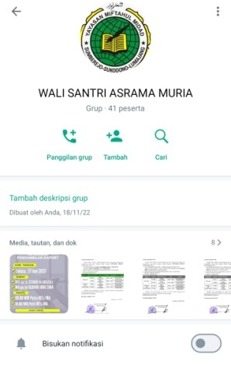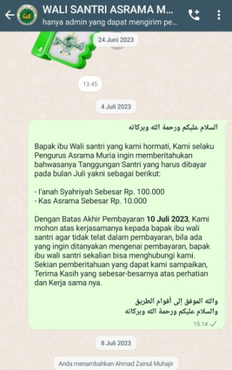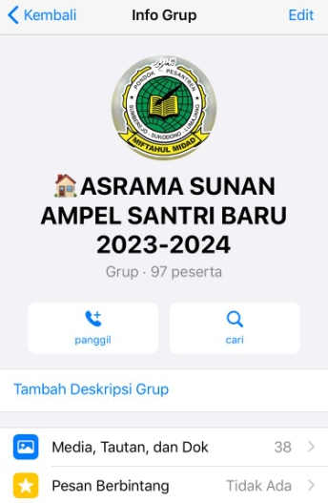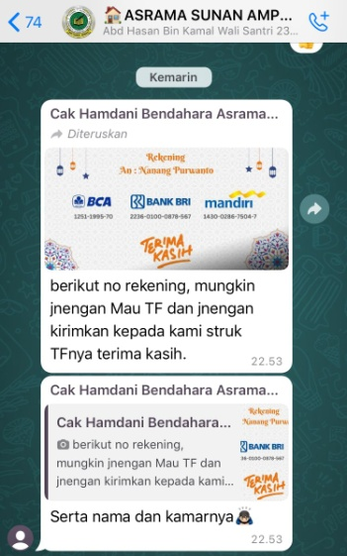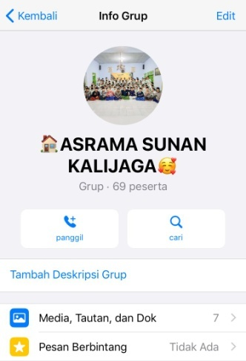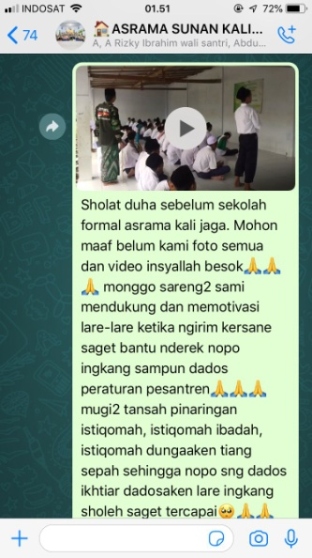

Gambar 1. Beberapa Media Sosial Group WA Pondok Pesantren.

Sedangkan media sosial selain WA dan Group WA seperti website, youtube, facebook, instagram dan juga tiktok difungsikan untuk menyampaikan konten beragam meliputi kegiatan tarbiyah (pembelajaran), kegiatan ubudiyah (ibadah), kegiatan harian santri, kegiatan peringatan hari besar, kajian kitab, dan informasi-informasi penting dari pesantren tersebut. Hampir setiap kegiatan-kegiatan ceremonial dari internal pesantren seperti : 1.) Kajian-kajian kitab, 2.) kegiatan tahunan seperti wisuda, haul masyayikh, midad got’s talent, dan lainnya. 3.) Perayaan hari-hari besar islam dan nasional disiarkan secara langsung (live streaming). Hal tersebut dilakukan untuk memberikan media informasi kepada wali santri dan masyarakat luas agar dapat mengatahui aktifitas kegiatan di pesantren.
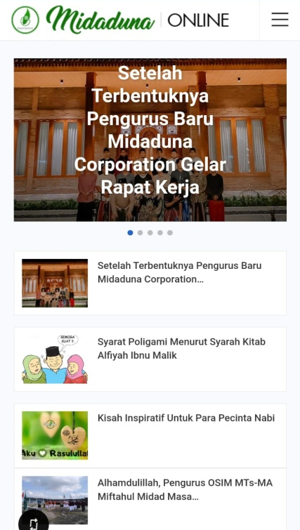

Gambar 2. Media Sosial Website Pondok Pesantren.

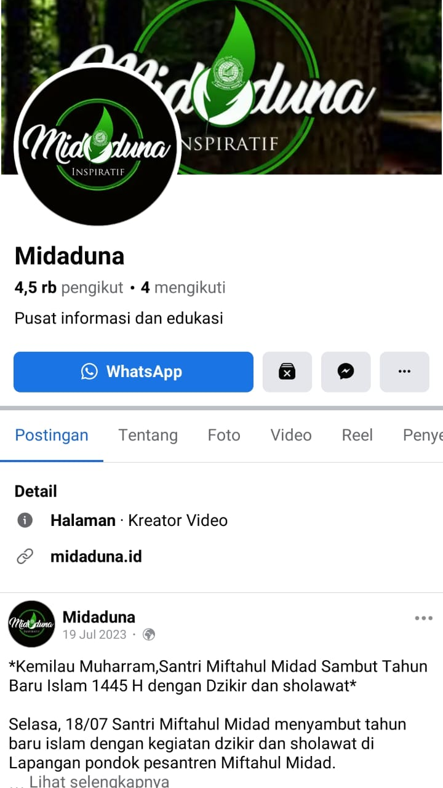

Gambar 3. Media Sosial Facebook Pondok Pesantren.

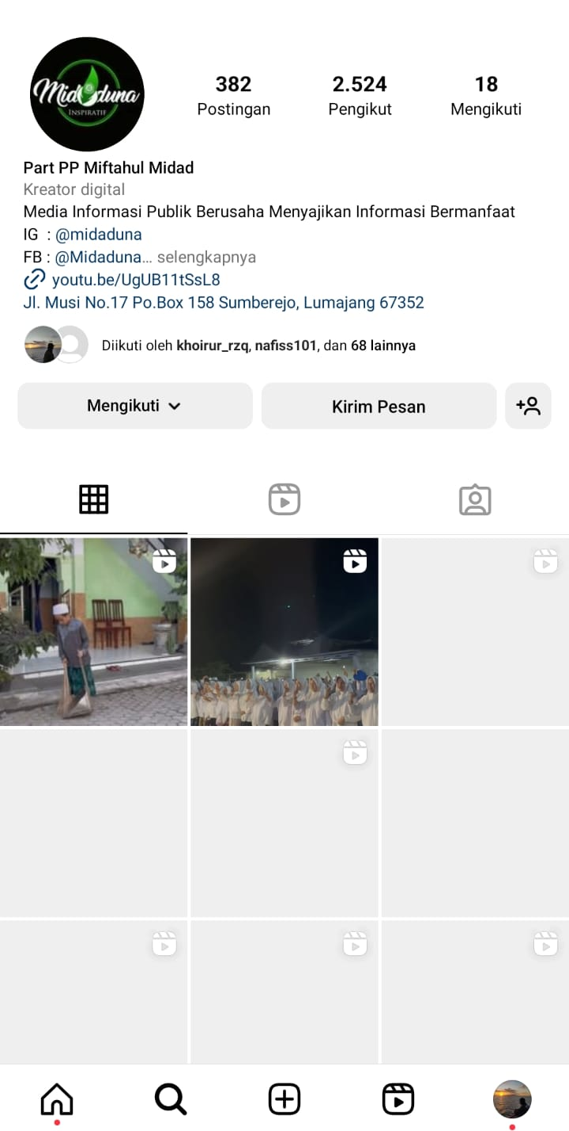

Gambar 4. Media Sosial Instagram Pondok Pesantren

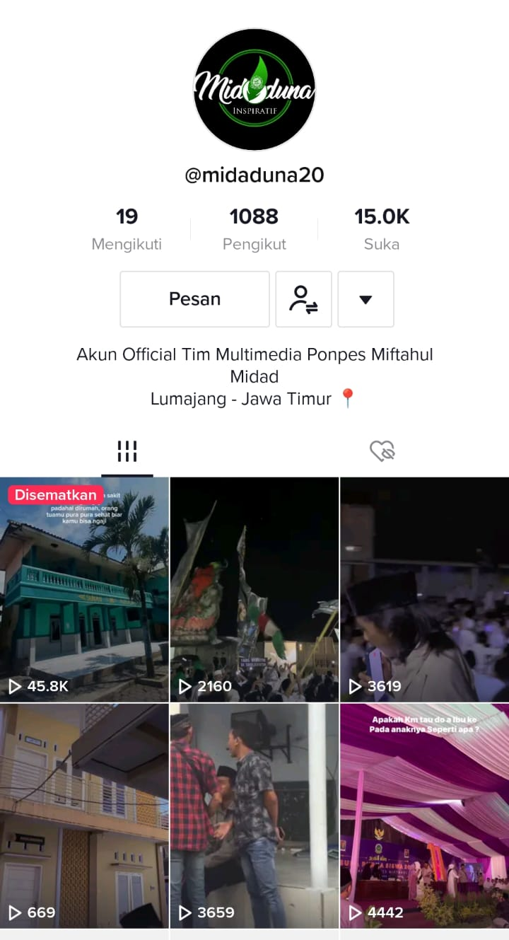

Gambar 5. Media Sosial Tiktok Pondok Pesantren.

CONCLUSION

Berdasarkan paparan hasil dan pembahasan sebelumnya dapat disimpulkan bahwa: 1) Terdapat urgensi optimalisasi media sosial dalam meningkatkan efektifitas dan efisiensi komunikasi wali santri dengan pesantren. Mengingat kondisi wali santri yang berada di rumah dan tidak bisa secara langsung mengetahui segala informasi mengenai kebutuhan, perkembangan, dan kondisi anaknya. dan untuk menjembatani persoalan tersebut maka optimalisasi media sosial menjadi jawaban atas kebutuhan tersebut; 2) Dalam melakukan optimalisasi media sosial terdapat 3 hal yang harus terpenuhi yakni : Akun media sosial, admin dan interaksi yang efektif dan inten.
Optimalisasi media sosial bisa meningkatkan efektifitas dan intensitas komunikasi wali santri dengan pesantren, hal tersebut telah dibuktikan dari beberapa penelitian sebelumnya yang menyebutkan adanya pengaruh optimalisasi media sosial terhadap peningkatan efektifitas dan intensitas komunikasi. Peningkatan efektifitas dan intensitas komunikasi tersebut dikarenakan optimalisasi media sosial memudahkan aksesibilitas informasi atau memudahkan wali santri masyarakat bisa dengan mudah mengakses informasi anaknya yang berada di pondok pesantren.
Langkah apa saja yang bisa dilakukan media sosial Pondok Pesantren untuk meningkatkan efektifitas dan intensitas komunikasi dengan wali santri? Pertama, harus memiliki media sosial dari platform yang banyak digunakan, utamanya WA dan Group WA atau sejenisnya. Kedua, Harus memiliki admin yang sudah memiliki kompetensi yang baik. Ketiga, media harus aktif menyampaikan informasi dan harus responsif memberikan respons terhadap masyarakat khususunya wali santri. Optimalisasi media sosial ini tidak hanya satu kepentingan untuk efektifitas dan intensitas komunikasi dengan wali santri saja melainkan untuk banyak hal. Sebab, ada banyak manfaat lain yang bisa diraih oleh Pondok Pesantren. Misalnya, dengan mengaitkannya dengan membangun citra, membendung paham-paham menyimpang, media promosi agar Pondok Pesantren itu lebih dikenal publik. Jadi, ada mekanisme branding di dalam upaya optimalisasi tersebut..

REFERENCES

Ainiyah, N., Ibrahimy, U., & Situbondo, S. (2018). REMAJA MILLENIAL DAN MEDIA SOSIAL : MEDIA SOSIAL SEBAGAI MEDIA INFORMASI PENDIDIKAN BAGI REMAJA MILLENIAL. 2(April), 221–236.
Alfi, I. (2020). Strategi Pesantren dalam Pemberdayaan Masyarakat pada Era Generasi 4.0. MATAN: Journal of Islam and Muslim Society, 2(1), 26–39. https://doi.org/https://doi.org/10.20884/1.matan.2020.2.1.2244
Bambang, S. (2015). Aktifitas Komunikasi Dan Media Sosial(survai Pola Komunikasi Masyarakat DKI Jakarta Melalui Social Network Sites). Jurnal Studi Komunikasi Dan Media, 19(1), 93–106. https://doi.org/10.17933/jskm.2015.190107
Falakhunnisa, Aini, Q., & Wafirah, M. (2021). PEMANFAATAN MEDIA SOSIAL DALAM OPTIMALISASI PEMBELAJARAN DARING DI DESA GUNUNGPRING. Khidmatan, 1(2 SE-Section Editor), 166–174. https://doi.org/10.2021/khid.v1i2.23
Farid, A. (2019). Optimalisasi Media Sosial Pesantren untuk Membendung Konten Negatif di Dunia Maya. Dakwatuna, 5(1), 30–37.
Gonçalves, A. (2021). Sosial Media Analytics Strategy: Using Data to Optimize Business Performance. Apress. https://nibmehub.com/opac-service/pdf/read/social media analytics strategy _ using data to optimize business performance.pdf
Habibah, A., & Hidayati, D. (2023). PEMANFAATAN MEDIA SOSIAL DALAM UPAYA MENINGKATKAN PENERIMAAN SISWA BARU DI SMA SWASTA. Academy of Education Journal, 14(1 SE-Articles). https://doi.org/10.47200/aoej.v14i1.1298
Joko Kuswanto, Yelmi Yunarti‬, & Anita Adesti. (2021). Pemanfaatan TIK dalam Mendukung Pembelajaran dari Rumah. Jurnal Pengabdian Kepada Masyarakat FORDICATE, 1(1), 109–114.
Junaedi, F., Sukmono, F. G., Sugiana, D., Setiaman, A., Sari, D. K., Wibowo, N. A., Herwandito, S., Sjuchro, D. W., Yusanto, Y., Ramadhani, E., Nuraini, I., Kodrat, D., Samudro, A., Gemiharto, I., Gobang, J. K., Karimah, K. El, Wahyudin, U., Tarifu, L., Nurfikria, I., … Hariyanti, P. (2019). [BUKU] Komunikasi dalam Media Digital. (2019).
Kresno Ario Tri Wibowo, & M Husin Nur Muzakki. (2021). OPTIMALISASI PENGGUNAAN MEDIA SOSIAL DALAM PELAYANAN MASYARAKAT DI LINGKUNGAN KELURAHAN KLODRAN. J-ABDI: Jurnal Pengabdian Kepada Masyarakat, 1(5 SE-Articles), 863–866. https://doi.org/10.53625/jabdi.v1i5.393
Moleong Lexy J. (2017). Metode Penelitian Kualitatif. PT Remaja Rosdakarya.
Muhammad Mufid. (2005). Komunikasi & Regulasi Penyiaran. Prenada Media.
Nofrion. (2016). Komunikasi Pendidikan Penerapan Teori Dan Konsep Komunikasi Dalam Pembelajaran. Kencana.
Permana, B. A. C., Bahtiar, H., Sutriandi, A. E., Djamaluddin, M., & Suhartini, S. (2021). Pelatihan pemanfaatan teknologi sebagai media pendukung pembelajaran untuk guru di Kecamatan Sembalun. ABSYARA: Jurnal Pengabdian Pada Masyarakat, 2(2), 230–238. https://doi.org/10.29408/ab.v2i2.4210
Riharsya, S. M., Aqila, Z. R., Bagaskara, S. S., & Muttaqien, M. K. (2021). Penyuluhan Literasi Dakwah Digital Bagi Kalangan Milenial Muslim. Prosiding Seminar Nasional Pengabdian Masyarakat LPPM UMJ, 141–147. https://jurnal.umj.ac.id/index.php/semnaskat/article/view/10896/6180
Suciska, W. (2016). Optimalisasi Penerapan E-Government melalui Media Sosial dalam Mewujudkan Good Governance. Prosiding Seminar Nasional Komunikasi 2016, 2(6), 374–389. http://repository.lppm.unila.ac.id/2948/1/303-525-1-PB.pdf
Tawami, T., Zakkiyah, H., Nurfauziah, V., Studi, P., Inggris, S., & Budaya, I. (2022). Pengembangan Kanal Youtube Sebagai Strategi Pemasaran Digital. Jurnal Pengabdian Bidang Sosial Dan Humaniora (ABSAH), 1(2).
Watie, E. D. S. (2016). Komunikasi dan Media Sosial (Communications and Social Media). Jurnal The Messenger, 3(2), 69. https://doi.org/10.26623/themessenger.v3i2.270

